ANEXO VIII
PLANO DE TRABALHO

Edital SEDAC nº 17/2016
Edital de Concurso “Pró-cultura RS FAC de Produção Audiovisual”

PLANO DE TRABALHO

1. TÍTULO

2. PRODUTOR CULTURAL

Nº CEPC
Nome do Produtor Cultural |  |  |  |  | CNPJ
Nome do responsável |  |  |  |  | CPF
Site ou Blog, se houver.
Endereço eletrônico (e-mail) |  |  | Telefone
 |  |  | ( )
Endereço completo (logradouro, número e complemento) |  |  |  | Bairro / Distrito
Município |  | UF |  |  | 2.11 CEP
 |  | RS
Informar os dados cadastrais conforme o registro junto ao Cadastro Estadual de Produtor Cultural.

3. EXECUÇÃO FÍSICA

Descrição | Quantidade | Forma de comprovação
Descrição: Informe todos os BENS E SERVIÇOS CULTURAIS, CONTRAPARTIDAS E AÇÕES DE DIVULGAÇÃO quantificáveis que serão desenvolvidos durante a realização.
Quantidade: informe a quantidade a ser executada.
Formas de comprovação: Indique como será comprovada, na prestação de contas – relatório físico, a realização do respectivo produto. Ex.: fotos, registro audiovisual, entrevista, textos, declarações, atestados, listas de presença, clipagem, amostras de material resultante tais como CDs, livros, catálogos, publicações.

4 PLANILHA DE APLICAÇÃO DE RECURSOS

O valor a ser aplicado pelo proponente deverá considerar que haverá retenção de Imposto sobre Serviços de Qualquer Natureza na fonte sobre o valor total do projeto.

[A planilha abaixo está disponível em formato .xls.nos arquivos para download do edital]

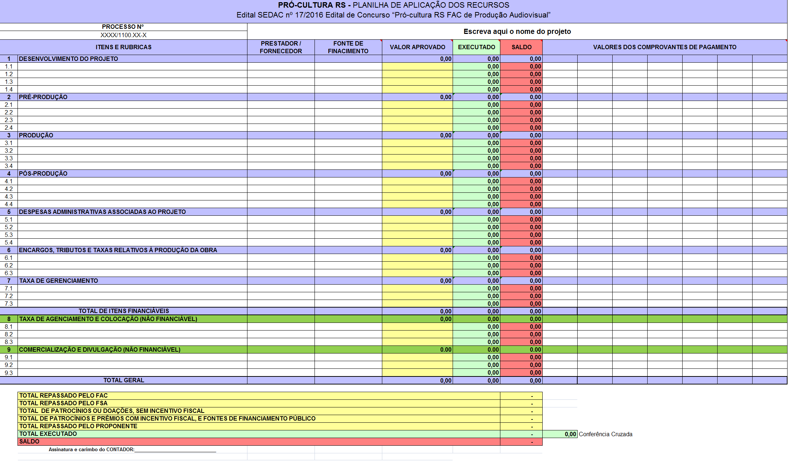

Data:

Assinaturas
Produtor Cultural: Contador

____________________________ ________________________
Nome do proponente/responsável: Nome do Contador
CEPC: CRC:

